长沙市轨道交通2号线一期工程运营期车站出入口硅纤板改造工程项目

用户需求书

编制时间：2023年2月

目 录
1. 总体 1
1.1 项目说明 1
1.2 工程概况 1
1.3 工程施工地点及范围 1
1.4 环境及条件 1
2. 工程内容 2
2.1 项目设计 2
2.2 项目施工 2
2.3 零星包干内容 4
2.4 设备/材料选用标准 4
3. 工程技术要求 4
3.1 参考标准 4
3.2 技术方案与要求 4
3.3 施工工艺及标准 4
4. 工程量清单 7
5. 施工管理 9
5.1 一般要求 9
5.2 安全文明生产 10
5.3 项目组织机构及人员要求 10
5.4 施工准备 11
5.5 工期及进度管理 11
6. 工程验收与交付 12
6.1 验收标准 12
6.2 验收程序 12
7. 质保期服务 12
7.1 质保期 12
7.2 质保期的要求 13

总体
  - 项目说明
1.1.1本用户需求书适用于长沙市轨道交通2号线一期工程运营期车站出入口硅纤板改造工程项目，施工项目包含设计。
1.1.2本用户需求书如有未充分引述有关标准和规范的，提出的是最低限度的技术要求，谈判单位应提供符合本需求书和工业制造标准的优质产品。
1.1.3本需求书所使用的标准如与谈判单位所执行的标准不一致时，谈判单位可以采用相应的国家（行业）标准替代，但谈判单位应确认替代标准不低于需求书所列标准，并在响应文件中加以说明。
  - 工程概况
长沙市轨道交通2号线一期工程望城坡站至光达站区段于2014年4月开通试运营，包括望城坡站至光达站共计18个地下车站，共72个出入口，本工程计划对五一广场站1号、2号、3号、4号、5号、7号、8号出入口和沙湾公园站1号、2号、3号、4号出入口侧墙硅纤板进行改造，总计11个出入口，面积约1912㎡。
  - 工程施工地点及范围
本项目施工地点：长沙市轨道交通2号线一期工程五一广场站和沙湾公园站。
  - 环境及条件
施工计划及时间需严格依照长沙轨道交通运营有限公司施工相关要求执行，施工期间不得影响到运营客服、周边其他设备设施的运行。具体施工限制条件包括但不限于以下几点：
1)所有作业必须严格执行请销点流程，在进行动火作业时严格按照《运营公司动火作业管理办法》执行，所有作业均需要按照长沙地铁施工作业计划实施。
2）所有施工人员必须进行公司相关的安全教育，方可进行作业。
3)凡2m以上的高空作业，必须按要求做好安全防护措施，高空作业时不得抛掷传递工具、零部件和材料等。
4)谈判单位必须做好施工区域相关设备设施的成品保护。
5）施工期间做好相关防尘防烟措施，不得影响车站正常运营。
6）将原有位置伪装门和检修门表面硅纤板更换成铝蜂窝板，门体框架不改动。
7）其他有关事项流程必须按照运营公司标准、制度、规定执行。

工程内容
本工程计划对长沙市轨道交通2号线一期工程五一广场站和沙湾公园站11个出入口硅纤板进行改造。主要内容包括：项目设计，原有装饰板、副龙骨拆除（如有），加装龙骨，安装铝蜂窝板，新增检修门和伪装门，垃圾清理外运等。
  - 项目设计
谈判单位应具有建筑装饰装修乙级及以上资质设计单位或委托满足资质要求的其他单位，若委托其他单位应将相关资料报采购单位并征得同意，根据本用户需求书要求对项目进行设计，主要包括项目施工图纸、效果图和施工工艺要求，设计单位在合同执行过程中需对现场疑问进行解答，施工难点给予建议和技术指导，参与竣工验收。设计单位如对本用户需求书存在疑义或优化建议时，须征得采购单位同意，否则以本用户需求书为准。最终施工图纸及相关资料经采购单位审核同意后，方可进行现场施工。
  - 项目施工
2.2.1硅纤板和松动龙骨拆除
2.2.1.1围蔽及防护措施。在车站出入口站厅与作业区域见设置有效物理隔断。
2.2.1.2拆除车站出入口侧墙硅纤板及旧副龙骨，并对施工有影响的设备进行断电，作业前需对周边其他设备设施（灯具、电扶梯等）做好防护处理。
2.2.1.3谈判单位对侧墙装饰板上拆除的其他设备设施（广告栏、疏散灯具等）保管存放，后期原样恢复。
2.2.2副龙骨安装及防腐防锈处理
2.2.2.1根据铝蜂窝板板材排版模数，竖向焊接安装30mm*20mm*2mm镀锌方管副龙骨。
2.2.2.2对原主龙骨松动部分进行加固，主龙骨与副龙骨焊接点和锈蚀部位防腐防锈处理。
2.2.3铝蜂窝板安装
2.2.3.1水平安装“几”字形型材收边条，型材收边条与龙骨使用自攻螺丝固定。
2.2.3.2铝蜂窝板横向排版安装，插入型材收边条内。铝蜂窝板材竖向位置通过自身卡扣连接，铝蜂窝板板材及辅材参考样式如下：
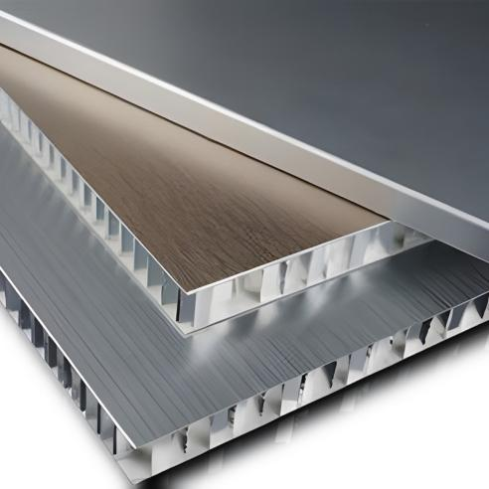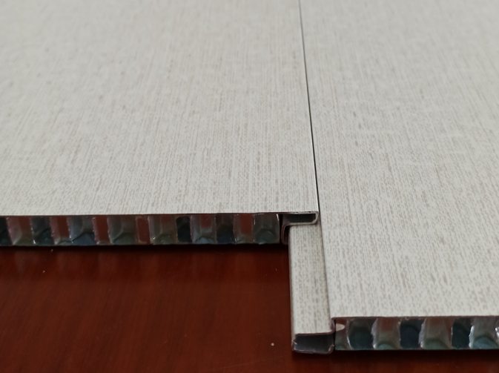
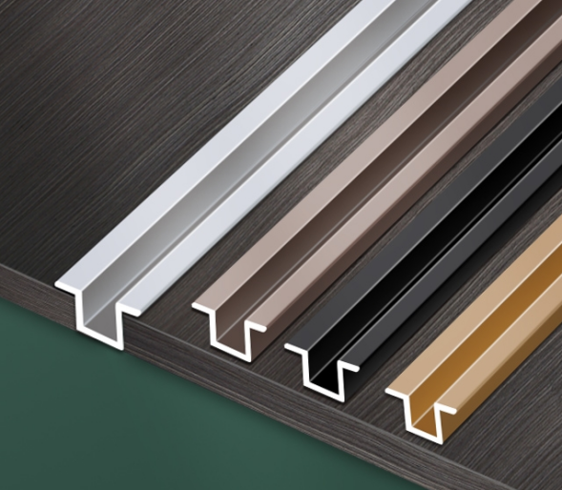
铝蜂窝板（卡扣式）及型材收边条
2.2.3.3安装铝蜂窝板应使用合适的工具，直接与铝蜂窝板面接触的安装工具必须使用柔性接触，如胶锤，橡胶衬垫等。
2.2.4 检修门及插座安装
从车站出入口梯步下方电源箱位置引线至出入口上方平台一侧，于混凝土侧墙上固定加装5孔电源插座，线材使用镀锌金属线管和金属软管保护。对应装饰板合适位置新增约300*300mm单扇检修门，门上安装拉手及门吸。
2.2.5 伪装门及置物板安装
出入口下方通道适当位置，设置双扇伪装门，伪装门材质采用铝蜂窝板，单扇伪装门尺寸约600*1800*30mm，门体大小可根据现场实际情况调整，门上安装锁扣及门吸。伪装门后方加约1100*250*3mm不锈钢装置物板用以存放防洪沙袋，使用膨胀螺栓将受力支架固定于侧墙上，置物板焊接固定在支架上方，不锈钢装置物板间距约600mm,单个伪装门置物架不少于3个。
  - 零星包干内容
本项目零星包干包含脚手架搭设，通道位置设置彩钢板围挡，地面、电扶梯、墙面等成品保护，原疏散指示灯拆装（利旧）等。
  - 设备/材料选用标准
2.4.1设备/材料选用标准应遵守国家的现行相关标准和规范。
2.4.2建筑材料选用标准应有一定的物理力学技术要求，以满足建筑或构筑物的实用性、功能性、耐久性和美观性的需要。

工程技术要求
- 参考标准
施工及竣工验收中应遵守国家的现行相关标准和规范
《地铁设计规范》GB50157-2013
《建筑设计防火规范》GB50016-2014
《钢结构焊接规范》GB50661-2011
《建筑电气工程施工质量验收规范》（GB50303-2002）
《低压配电设计规范》GB50054-2011
《建筑装饰装修工程施工质量验收规范》（GB50210-2001）
上述标准和规范如有不涉及之处或未能达到国家最新标准时，谈判单位提供的产品需符合最新版本国家标准和规范。
- 技术方案与要求
3.2.1本工程施工前，需谈判单位或谈判单位委托的设计单位提供设计图纸和明确施工工艺，谈判单位根据设计要求编制合理施工方案，设计方案和施工方案均报备采购单位审核同意后方可实施。
3.2.2本次施工方案必须严格按照施工程序进行，严禁工序倒置。
3.2.3凡进入施工现场板材、龙骨、电线，进场前应向采购单位提交材料合格证等相关文件，经审查并确认合格后，方可进场使用。
- 施工工艺及标准
3.3.1围挡及防护设置
设置围挡防护，在车站出入口站厅与出入口通道位置安置围挡，围挡面板采用彩钢板，骨架采用轻钢龙骨支撑，围挡上粘贴文明宣传用语。围挡安装要求美观、安全、牢固，能有效隔绝粉尘及异味。
3.3.2副龙骨安装及防腐防锈处理
3.3.2.1根据设计及铝蜂窝板排版要求，先对镀锌方管安装位置进行放样，采用焊接方式将镀锌方管焊接在原有龙骨上，单面满焊，焊接牢固、无裂纹、夹渣、虚焊等缺陷。镀锌方管竖向间距不大于0.6米。镀锌方管尺寸30mm*20mm*2mm。
3.3.2.2利用相关仪器，如水准仪、铅垂仪等，对龙骨的垂直度和平整度进行复核调整，满足相关要求后进行下一步施工。
3.3.2.3对原有主龙骨锈蚀部位进行除锈，刷防锈漆两遍，新安装副龙骨焊接位置，打磨焊渣，刷防锈漆两遍。
3.3.3铝蜂窝板安装
3.3.3.1铝蜂窝板在安装之前，必须根据现场实际情况进行排板，确定每块装饰板的尺寸（常规尺寸600*1200mm）。
3.3.3.2“几”字形压边条用自攻螺丝固定于镀锌方管上，应安装牢固，不得松动。
3.3.3.3安装铝蜂窝板，顺序宜由下往上进行，且要避免上下交叉作业，蜂窝铝板安装使用水准仪进行复核，确保横平竖直，版面规整，铝蜂窝板表面无凹陷，无明显划痕和脏污。
3.3.3.4铝蜂窝板安装高度不低于相应位置天花高度，底部与踢脚线连接处、顶部与压顶石连接处使用收边条收口，不得直接打胶固定。
3.3.3.5铝蜂窝板与电扶梯相交处尽量贴合，打胶收口。
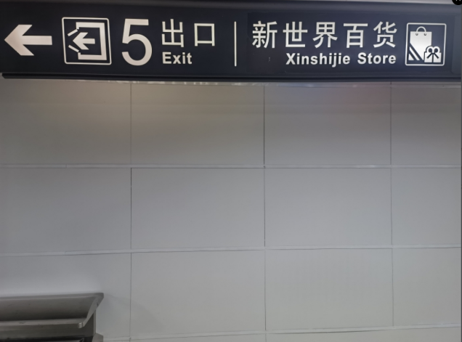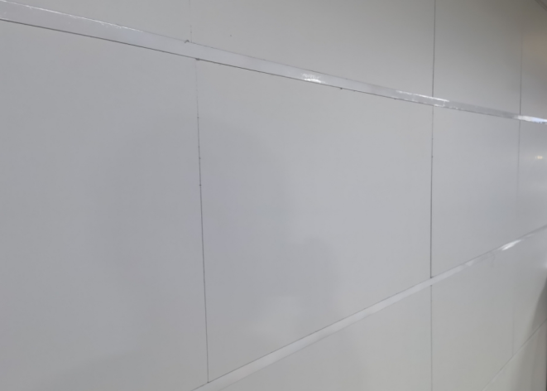
铝蜂窝板安装效果
3.3.4检修门及插座安装
3.3.4.1从车站出入口梯步下方电源箱位置引线至出入口上方平台一侧，在结构墙上固定加装5孔电源插座。电线套装镀锌圆管保护，镀锌管外径25mm，厚度不少于1mm。
3.3.4.2对应装饰板位置制作一个大小约300*300mm单扇检修门（具体尺寸根据现场确定），门体采用同材质铝蜂窝板，门框使用角钢做支撑结构（角钢尺寸约40*40*3mm）。门体四周使用型材收边条封口，门上安装拉手及门吸。
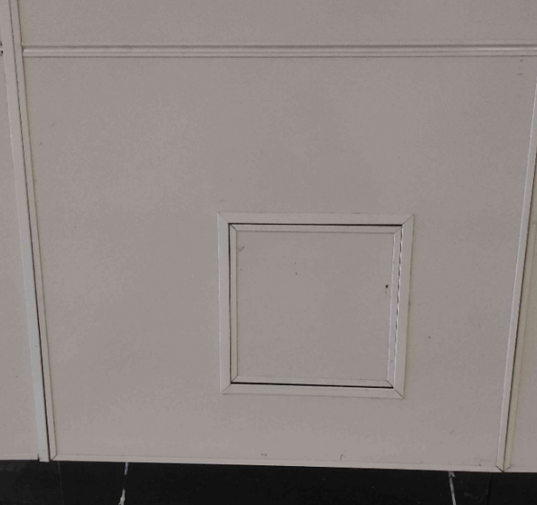
检修门安装示意
3.3.5伪装门及置物板安装
3.3.5.1出入口下方通道适当位置，安装约1200mm宽*1800mm高双扇伪装门，单扇门大小600mm宽*1800mm高（具体尺寸根据现场确定）。
3.3.5.2门体采用同材质铝蜂窝板，门体四周及水平居中位置安装镀锌方管作为门体框架，板材四周使用型材收边条封口，门上安装锁扣和门吸，单扇门体使用不锈钢通长合页或使用不少于3个单个合页。
3.3.5.3伪装门背后加装水平置物板。使用镀锌角钢（40*40*3mm）制作三角形支架，用膨胀螺栓将支架固定于侧墙混凝土上，单个支架不少于两个膨胀螺丝，膨胀螺丝型号：201不锈钢，10*80mm。
3.3.5.4支架上方焊接固定201不锈钢板，长1100mm*宽250mm*厚3mm（根据现场情况适当调整大小），单处焊点不少于3个，无夹渣、虚焊，每层置物架高度约60cm。单层置物板固定用支架不少于三个。
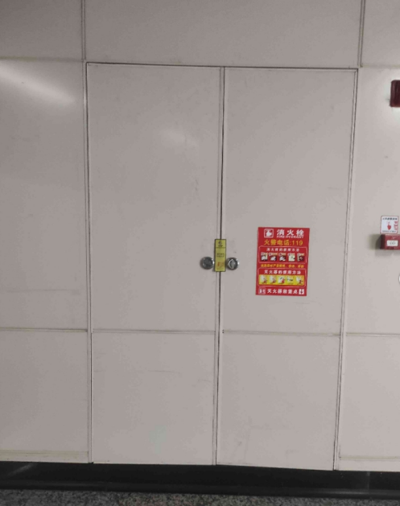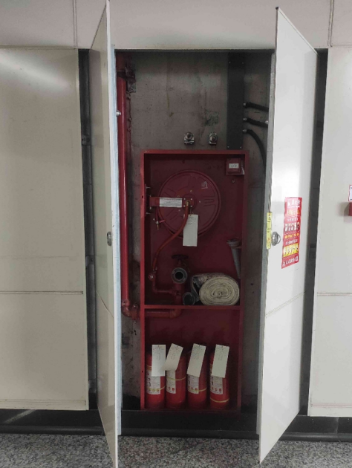
伪装门示意图

工程量清单
序号 | 工程内容 | 单位 | 数量 | 标准（或要求）
1 | 硅纤板拆除、副龙骨安装及防腐防锈处理、铝蜂窝板安装 | ㎡ | 1912 | 1.拆除原有硅纤板（含金属副龙骨），拆除的金属副龙骨移交综合机电部。  2.重新采购安装镀锌方管金属副龙骨，镀锌方管焊接在原有龙骨上，竖向安装间距不大于600mm。镀锌方管尺寸30*20*2mm。镀锌方管安装量约1.67m/㎡，镀锌方管总长度约3193.04m,理论重量约1.36kg/m,总重量约4.34t包干计取。  3.原有主龙骨锈蚀部位除锈，刷防锈漆两遍，新安装副龙骨焊接位置，打磨焊渣，刷防锈漆两遍。  4.重新采购安装铝蜂窝板，铝蜂窝板常规尺寸约600*1200mm，面铝不小于0.5mm厚，背铝不小于0.3mm厚，总厚度不小于10mm，蜂窝芯参数：5*0.05mm。定制密贴卡槽，表面定制颜色和纹理。  5.“几”字形压边条（总宽约2cm、翼缘宽约5mm、深度约8mm、材料厚度约1mm）用自攻螺丝固定于镀锌方管上，应安装牢固，不得松动。  6.垃圾外运按38.2m³包干计取。  7.蜂窝铝扣板安装方式：干挂。
2 | 检修门安装 | ㎡ | 1 | 1.单扇检修门（300*300mm）约0.09㎡，门体采用同材质铝蜂窝板。  2.门体四周使用型材收边条封口，门上安装1个拉手及1个门吸。
3 | 伪装门安装 | ㎡ | 23.76 | 1.双扇伪装门，双扇伪装门尺寸约1200*1800mm(根据现场实际尺寸可调整）。  2.门体采用同材质铝蜂窝板，门体四周及水平居中位置安装镀锌方管作为门体框架，板材四周使用型材收边条封口，门上安装锁扣及2个门吸，单扇门体使用不锈钢通长合页或使用不少于3个单个合页。
4 | 五孔防溅水插座盒 | 个 | 11 | 一线品牌（公牛、罗格朗、飞雕）五孔防溅水插座盒
5 | 低烟无卤阻燃三芯4mm²电缆 | m | 616 | 1.从车站出入口梯步下方电源箱位置引线至出入口上方平台一侧，低烟无卤阻燃三芯4mm²电缆。  2.品牌要求：公牛、金杯、正泰等
6 | 镀锌钢管 | m | 616 | DN25镀锌钢管（含辅材）
7 | DN15金属软管 | m | 16.5 | DN15金属软管（含辅材）
8 | 不锈钢板置物板安装（含支架） | ㎡ | 10 | 1.支架上方焊接固定201不锈钢板，长1100mm*宽250mm*厚3mm（根据现场情况适当调整大小）。  2.伪装门背后加装水平置物板。使用镀锌角钢（40*40*3mm）制作三角形支架，支架边长约25*25*36cm。  3.采用膨胀螺栓将支架固定于侧墙混凝土上，单个支架不少于两个膨胀螺丝，膨胀螺丝型号：201不锈钢，10*80mm。单层置物板固定用支架不少于3个。  4.单处焊点不少于3个，每层置物架高度约60cm。  5.单个伪装门置物架不少于3个。
9 | 项目设计 | 项 | 1 | 1.应根据采购单位的用户需求书相关要求出具有效施工图纸（含效果图），设计图纸需明确安装工艺或单独出具安装工艺文件，图纸包括电子档1份，纸质档3份（签字、盖章）。  2.含设计交底，施工过程中遇到的技术疑问进行答疑等施工配合服务。  3.参与竣工验收，出具项目质量评估报告（签字、盖章），并配合谈判单位出具竣工图纸（电子档1份，纸质档3份）。  4.详见用户需求书。
10 | 零星包干 | 项 | 1 | 1.出入口脚手架搭设按约72*11=792㎡，平均高度3m包干计取。  2.地面、电扶梯、墙面等成品保护按约1100㎡包干计取。  3.原疏散指示灯拆装（利旧），按55个包干计取。  4.施工围挡面板采用彩钢板，骨架采用轻钢龙骨，高度约3m,总长度按约66m包干计取。

施工管理
- 一般要求
5.1.1本工程是改造工程，为不影响正常工作，施工单位需根据现场实际情况及采购单位要求，编制项目施工方案，并根据施工方案组织施工。
5.1.2 施工过程中，施工单位须服从采购单位管理，并严格遵守运营公司相关施工管理制度及要求。
5.1.3施工过程中，如果需要停用相关设备，需要跟设备管理部门进行沟通，获得允许之后才能停用相关设备。施工期间未对周边设备设施和行人设置防护或防护不到位，导致人员伤害和设备设施受损情况，采购单位将依法依规对谈判单位进行追责。
5.1.4所有施工方案及技术要求如与现场情况相冲突，应以现场情况为准，由采购单位和谈判单位共同确定技术方案，所确定技术方案不能违反国家及行业技术标准和规范。
- 安全文明生产
5.2.1在工程最终验收之前的整个施工期内，谈判单位必须制定并采取一切必要的措施，保证工程现场施工安全，维护工地正常生产、生活秩序。谈判单位必须遵守国家颁布的有关安全规程，对于不符合我国法律法规、安全规程及本合同规定的行为，采购单位有权进行干预，如发生重大安全事故，谈判单位必须按国家的有关法规及时通知采购单位和有关上级主管部门，并按《工程建设重大事故报告和调查程序规定》执行。谈判单位应对因违反安全规程造成的责任事故承担责任，而不应为此增加采购单位支付费用或延迟施工进度。
5.2.2谈判单位各项临时设施，堆放大宗货物、成品、半成品和机具设备，不得侵占紧急疏散通道及安全防护等设施。
5.2.3施工现场的用电线路、用电设施的安装和使用必须符合相关安装规范和安全操作规程并按照施工组织设计进行架设，严禁任意拉线接电。
5.2.4施工机械进场必须经过安全检查，经检查合格的方能使用。施工机械操作人员必须建立机组责任制，并依照有关规定持证上岗，禁止无证人员操作。
5.2.5凡属谈判单位雇用的现场工作人员，谈判单位必须根据作业种类和特点并按照国家的劳动保护法发给相应的劳保用品。
5.2.6谈判单位应当做好施工现场安全保卫工作，采取必要的防盗措施，在现场周边设立维护设施。非施工人员不得擅自进入施工现场。
5.2.7谈判单位应当严格依照《中华人民共和国消防条例》的规定，在施工现场建立并执行防火管理制度，设置符合消防要求的消防设施，使用易燃易爆器材时，谈判单位应当采取特殊的消防安全措施。
5.2.8施工现场发生的工程建设重大事故的处理，依照《工程建设重大事故报告和调查程序规定》执行。
5.2.9为加强地铁工程现场文明施工管理，维护市容整洁，谈判单位应当认真贯彻文明施工的要求，推行现代管理方法，科学组织施工，做好现场文明施工的各项管理工作并承担责任。
- 项目组织机构及人员要求
- 项目组织机构
谈判单位应根据本项目的具体情况，配备固定的人员、制定项目计划，并服从采购单位的管理，使整个项目得以顺利实施。谈判单位至少需在响应文件中明确项目负责人、技术负责人、安全员。
- 项目基本要求
谈判单位为本项目提供完整的施工安装的劳动力、设备、工具和器材。除特别声明，谈判单位的费用应包含：为完成本用户需求文件要求的在实施过程中所有可能发生的费用，项目实施过程中所需的一切人工、物耗、临设、工具、设备、保安、保险、货物运杂费和所有可能发生的相关费用（不含水电费）均由谈判单位承担，所有费用计入投标总价。
- 谈判单位应对本项目的施工及安装的质量和施工工期负责，对其施工及安装人员引起的工期延误负完全责任。
- 谈判单位必须完成各阶段的工作（包括安装、调试、测试、验收和质保服务），应承诺能够确保提供的设备、材料满足本项目用户需求书及相关标准规范要求。
- 谈判单位在本项目所有的施工作业必须接受质量监督和检查。
- 谈判单位应执行采购单位制定的有关施工和安全管理制度。
- 谈判单位应承诺为了满足用户需求书要求，所涉及的部分材料的变动，服务的增加，不增加任何费用。
- 施工准备
谈判单位在正式开工之前，应做好以下施工技术准备工作：
5.4.1熟悉施工现场、文件及技术交底。
5.4.2组建施工管理机构和相应的专业施工队伍，并进行进场前的安全教育。
5.4.3组织施工用工程机械和货物进场。
- 工期及进度管理
5.5.1 工期
以采购单位发出的开工通知日期起算，总计4个月内完成此项目所有施工（3个月完成现场施工，1个月完成竣工验收）。
5.5.2 工程进度
5.5.2.1谈判单位在收到开工通知后，应在合理的时间内尽早开工，不延迟施工进度。
5.5.2.2为达到工期目标，谈判单位必须采取一切措施保证如期完成，不得延误。采购单位可要求谈判单位加快进度或修改原施工计划，谈判单位不得因此而向采购单位单位提出任何的补偿。
5.5.3施工顺序及预计工期
施工顺序 | 车站名称 | 出入口编号 | 装饰板面积约（㎡） | 工期（天）
1 | 五一广场 | 5号口 | 209.71 | 8
2 | 五一广场 | 2号口 | 156.26 | 6
3 | 五一广场 | 7号口 | 222.36 | 8
4 | 五一广场 | 1号口 | 156.26 | 6
5 | 五一广场 | 8号口 | 150.14 | 6
6 | 五一广场 | 3号口 | 174.62 | 6
7 | 五一广场 | 4号口 | 211.75 | 8
8 | 沙湾公园站 | 1号口 | 162.38 | 6
9 | 沙湾公园站 | 2号口 | 167.28 | 6
10 | 沙湾公园站 | 3号口 | 155.45 | 6
11 | 沙湾公园站 | 4号口 | 146.47 | 6

工程验收与交付
- 验收标准
在满足技术要求的基础上，按照本用户需求书第三、四节工程技术要求对该项目进行验收，其它未尽事宜以国家或行业现行标准为准。
- 验收程序
工程施工完成之后，由谈判单位自行组织对工程进行全面自检，自检完成之后，向采购单位提出验收申请，由采购单位组织按照相关技术要求及合同所规定的技术标准对工程进行竣工验收。

质保期服务

7.1 质保期
项目通过竣工验收并交付使用，视作进入质保期，质保期为24个月。如质保期内出现重大质量缺陷，质保期从该质量缺陷修复后起重新计算。重大质量缺陷的认定依照国家、省、市相关规定执行。

7.2 质保期的要求
7.2.1质保期内，对由于安装不良、材料缺陷等引起的缺陷谈判单位应负责限期整改。
7.2.2质保期内采购单位在任何时间内发现本采购项目有缺陷，可要求谈判单位立即修复，谈判单位必须在收到采购单位的通知后12小时内派人员到现场免费修复，否则采购单位可自行组织修复，由此产生的一切费用由谈判单位承担。
7.2.3在质保期内，当发生影响运营安全紧急故障时，谈判单位应在采购单位规定抢修时间内安排人员进行抢修。

